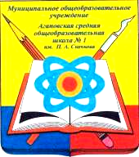

Газета Муниципального общеобразовательного учреждения
Агаповская средняя образовательная школа № 1 им. П. А.Скачкова.
Газета выходит с ноября 2005 года.
От 14 марта 2010 года выпуск № 11 (34)




Я вас, коллеги, поздравляю
С международным женским днем!
Свои стихи я от души вам посвящаю
И в вашу честь в газете помещаю.
Пусть сгинут бури и ненастья,
Уйдут пускай навеки в тень.
Я вам желаю только счастья
В ваш самый добрый, светлый день!

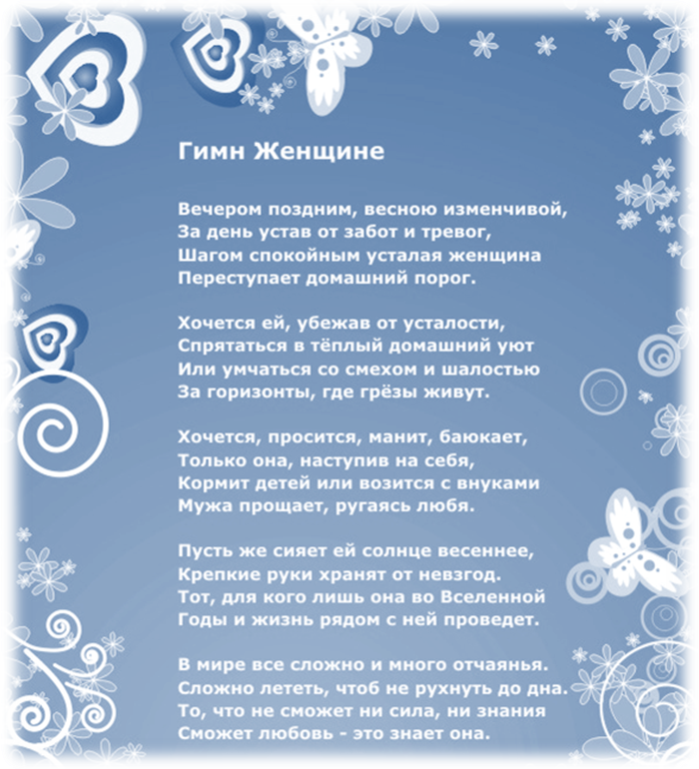
с уважением Олеся Парфентьева

НАШИ ЛУЧШИЕ РЕЗУЛЬТАТЫ  На «5» закончили – 5 человек  Подосинникова Татьяна - 6б  Шалева Анна - 6б  Тучибаева Зарима - 7в    Шакшакпаева Дария - 7в  Емельянова Анжелика - 8б  Вы – гордость школы.  На «4» и «5» - 68 учащихся  Равняемся на лидеров учебы!    Молодцы! Так держать! | РЕЗУЛЬТАТЫ, КОТОРЫЕ НАС ОГОРЧИЛИ  На «2» - 9 учащихся    Надеемся, что в следующей четверти вы исправите свое незавидное положение.  Тебе, мой двоечник, желаю  Быть капитаном корабля,  В тебя я верю, даже знаю  Не будет двоек у тебя!  Больше всех уроков пропустили без уважительной причины:    11б – 359  8а – 219  8б – 200  9в – 170
Закончилась III ЧЕТВЕРТЬ
ПОДВЕДЕМ ИТОГИ

Удачи и успехов в учебе!

Будь примером в школе
Дома и в собранье.
Прилагай усилье,
Прилагай старанье!

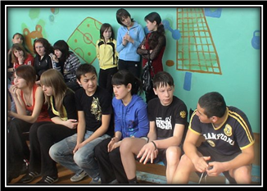
Клуб выходного дня

21 марта в МОУ Светлогорская СОШ прошел очередной Клуб выходного дня под названием «Мы за здоровый образ жизни», в котором приняло участие 4 школы: Агаповская СОШ №1, Янгельская СОШ, Магнитная СОШ и Наваринская СОШ. Для ребят были организованы «Веселые старты», беседа о правильном питании и здоровом образе жизни, были заданы интеллектуальные вопросы и т.д.
Не сказать, что испытания были легкими, но ребята справлялись с заданиями просто блестяще. Зрелище было захватывающим.
Победителями стала команда из Наваринской школы, 2-е место досталось Агаповской школе № 1 имени П.А. Скачкова и 3-е место – Янгельской СОШ имени А.К. Филатова.
У всех осталось приятное воспоминание об этих веселых минутах радости и счастья!!!

Старшая вожатая Парфентьева О.В.

Минута славы

Уважаемые читатели! Многие из вас знают, что Светлана Александровна Кучерова стала победителем муниципального районного конкурса «Наставник». Следующий этап – заочный тур областного конкурса «Самый классный Классный» прошел в феврале. В Челябинск были отправлены программа ВР и фильм «Я и мой класс». Светлана Александровна прошла успешно заочный тур.

С 22 по 26 марта на базе детского санаторно-курортного лагеря имени Ю.А. Гагарина и двух лицеев г. Озерска прошел второй этап этого конкурса. В программу входило: визитная карточка «Почему я работаю классным руководителем?», защита программы воспитательной работы с классом, классный час в 8 классе на тему, посвященную 65-летию Победы в ВОв и конкурс «Дебаты».
Помощником и поддержкой для Светланы Александровны была заместитель директора по ВР Сергеева Александра Анатольевна.
Конкурс стал настоящей школой воспитательной работы. Обмен опытом, новые знакомства, рекомендации, технологии – всё это обогатило потенциал нашей конкурсантки.
Светлана Александровна не попала в призеры, но и не была слабее других. Позитивный заряд, творческие эмоции, оздоровительные процедуры и лесной воздух – такой питательный получился бальзам на весенних каникулах для Светланы Александровны.
Главная награда – диплом участника областного конкурса «Самый классный Классный», много сувениров и цветов привезла Светлана Александровна из г. Озерска.
Поздравляем!

Учредители газеты: Автономная некоммерческая организация.
Корреспонденты: Парфентьева О.В.
Компьютерная верстка: Парфентьева О.В.
Главный редактор: Сергеева А.А.
Газета выходит в ограниченном тираже, при информационной поддержке учеников АСОШ№1.
Опубликованные рукописи и фотоснимки не рецензируются и не возвращаются. Мнение автора публикации может не совпадать с позицией газеты.
Редакция не несет ответственности за содержание рекламы, объявлений и не выплачивает гонорары

